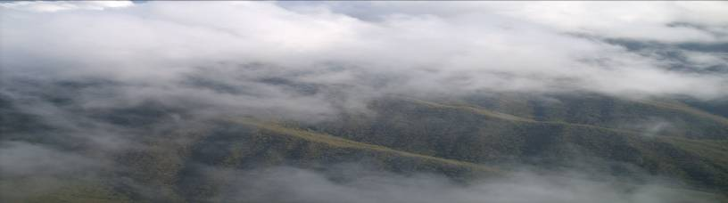
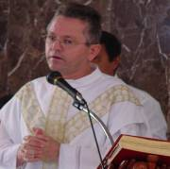
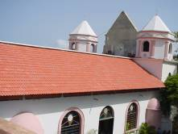
8 de abril. Domingo de Resurrección

Dios nuestro, que por medio de tu Hijo venciste a la muerte y nos has abierto las puertas de la vida eterna; concede a quienes celebramos hoy la Pascua de Resurrección, resucitar también a una nueva vida, renovados por la gracia del Espíritu Santo. Por nuestro Señor Jesucristo…Amén.
Hechos10, 34a.37-43 Hemos comido y bebido con Cristo resucitado.
Salmo 117 Este es el día del triunfo del Señor, aleluya.
Colosenses 3, 1-4 Busquen los bienes del cielo, donde está Cristo.
Secuencia
Juan 20, 1-9 El debía resucitar de entre los muertos. “El primer día de la semana, María Magdalena fue al sepulcro al amanecer, cuando estaba todavía oscuro, y vio removida la piedra que lo cerraba. Echó a correr y fue donde estaba Simón Pedro y el otro discípulo a quien Jesús amaba, y les dijo: Se han llevado del sepulcro al Señor y no sabemos dónde lo han puesto. Salieron Pedro y el otro discípulo camino del sepulcro. Los dos corrían juntos, pero el otro discípulo corría más que Pedro; se adelantó y llegó primero al sepulcro; y, asomándose, vio las vendas en el suelo; pero no entró. Llegó también Simón Pedro detrás de él y entró en el sepulcro. Vio las vendas en el suelo y el sudario que había estado sobre la cabeza de Jesús, no con las vendas por el suelo, sino doblado en un sitio aparte. Entonces entró también el otro discípulo, el que había llegado primero al sepulcro; vio y creyó. Pues hasta entonces no habían entendido las Escrituras: que Jesús había de resucitar de entre los muertos”
Cristo ha resucitado. Verdaderamente ha resucitado.
- Cantemos el aleluya.
- Llenémonos de alegría verdadera.
¿Dónde está Dios?
El maestro preguntó ¿Dónde habita Dios? Ellos respondieron. En el mundo que está lleno de su grandeza. El maestro replicó. No. Dios está donde le dejan entrar.
- Dios está en nuestro mundo, en medio de nosotros, en el interior de cada uno; pero hay que reconocerlo y permitirle que esté vivo.
- Para ello hay que vivir como hijos de la luz.
- Y donde esa luz está habrá bondad, santidad y verdad.
- Es vital reconocer que Dios está presente, que su amor lo penetra y lo envuelve todo.
Desdichado de aquel que de mi amor ha hecho ausencia y no quiere gozar de mi presencia (San Juan de la Cruz)
- No hay mayor desdicha que ausentarse de Dios y huir de su presencia.
- No hay mayor gozo que creer en él y disfrutar de su divina presencia.
Tengamos a Dios
- Tener conciencia de Dios, creer que nos ama y nos llama. Cambiando por completo la vida de las personas.
- No se puede huir de su presencia. Nos llama, nos mira, nos habla. Nos persigue
- Te ve en tus días de gozo y en tus días de pesar.
Tú no puedes amarte más de lo que Él te ama” (Cardenal Newman)
En todo Dios
- En ese momento de oscuridad y de angustia.
- Todo irá bien en su presencia.
- Todo cambiaría si le dejamos entrar
- Todo es posible para aquél que cuenta con Dios.
Hoy, en este día, se asoma Dios
- Como el Dios que ha vencido la mayor tristeza. La muerte.
- Como el Dios que abraza tu soledad.
- Como el Dios que es fuerza en tu debilidad de los años.
- Como el Dios luz en esa oscuridad de las dificultades.
Son muchos los que…
- Están alejados del cielo, de la familia, de los sacramentos, de la santa misa, de la bendición de cada día, de la Santísima Virgen María. Han perdido el camino de la salvación.
- Pero, en este día, Dios nos mira y nos sonríe bondadoso.
- Nos invita a no temer.
- Lo que pasa es que no le conocemos y menos su gran misericordia.
Dejemos que Dios entre
- Jesús nos está regalando este gran momento.
- Su vida, su amor para nosotros.
Padre cuénteles a todos. Dios está vivo.
Aquel hombre con diagnóstico de una mío cardiopatía dilatada de dudosa evolución. El mundo se le vino abajo. Se arrodillo delante de Dios y con el apoyo de su esposa y sus hijos, decidió luchar. Más de diez pastillas por día y la confianza en Dios: Señor, no me abandones. Yo soy tu hijo. Empezó a asistir a misa los domingos. Después de un tiempo, mi corazón comenzó a mejorar, cosa que llamó la atención a los médicos, si bien no se curó, la enfermedad estaba controlada. Pasados los días, en el lugar de trabajo, manejando la máquina estalló la piedra del esmeril y me seccionó el ante brazo. En el hospital mi mano colgaba sostenida por el compañero. Yo me preguntaba ¿Qué quería Dios de mí? Allí controlaron la hemorragia y empezó una operación que duró 12 horas. Ese día llevaba el rosario de la Rosa Mística y la medalla de la Divina Misericordia. El reimplante fue todo un éxito. Luego vendrían seis operaciones más. Pero Dios jamás me abandonó. Dios me siguió alimentando. Perdí mi trabajo y me quedaron muchas deudas. Al poco tiempo llegó la indemnización por el accidente que me permitió solventar mis gastos. Ahora mi vida está dedicada a vivir con Dios, por Dios y en Dios. Todos los días dejo que se oiga en mi vida: “No hay temor. No hay temor. Dios estará siempre hasta el final de los tiempos”
Dios ya no muere más
- Es una alegría que nos conduce a Pentecostés. Espíritu de fortaleza.
- Hay que detenernos para contemplar el rostro del resucitado.
- Respondamos como Pedro, quien confiesa a Jesús su amor.
- Como san Pablo deslumbrado en el camino de Damasco
- O como María Magdalena alegre de llevar el mensaje del Resucitado a los discípulos.
- Está partiendo el pan de la comunión.
- Está entregando su amor y perdón.
- Hay que verlo para sentirlo y vivirlo.
Me acuerdo de un famoso slogan que estuvo en moda por mucho tiempo que decía: “Pepsi es lo de hoy” nos quería decir que era una bebida actual, de jóvenes.
Hoy diremos
- “Cristo es lo de Hoy”. Jesucristo es aquél que no envejece nunca.
- Después de dos mil siete años, Jesús todavía se encuentra entre nosotros y siempre estará presente porque, de hecho, Cristo es el mismo ayer, hoy y siempre.
- Él pudo cambiar a la samaritana, a Zaqueo, a Mateo, que no decir de Pedro, Andrés, Juan, Santiago y a tantos y tantos.
- Incluso se ganó al ladrón de la cruz: Hoy estarás conmigo en el paraíso.
- El Cristo que es el mismo ayer hoy y siempre, hoy se acerca a ti y a mí y nos pregunta cómo queremos vivir nuestra vida
Hay un sabio dicho que nos invita a no dejar para mañana lo que podemos hacer hoy.

Cristo ha resucitado. Verdaderamente ha resucitado

Será una Pascua alegre, si la alegría viene de Dios. diosbendice1@cantv.net

